ПН | ВТ | СР | ЧТ | ПТ | СБ | ВС
 | 1  НОВЫЙ ГОД | 2 | 3 | 4 | 5 | 6
7  ПРАВОСЛАВНОЕ РОЖДЕСТВО | 8 | 9 | 10 | 11  ДЕНЬ ЗАПОВЕДНИКОВ | 12  ДЕНЬ КЕЛЬТСКОЙ МУЗЫКИ И КУЛЬТУРЫ | 13  СТАРЫЙ НОВЫЙ ГОД  JANUARY 2013  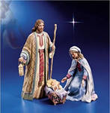
14 | 15 | 16 | 17 | 18 | 19  КРЕЩЕНИЕ ГОСПОДНЕ | 20
21 | 22 | 23 | 24  ДЕНЬ ПАМЯТИ ГЕНОЦИДА | 25  ДЕНЬ СТУДЕНТОВ | 26 | 27
28 | 29 | 30 | 31
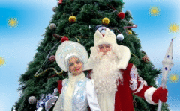

ПН  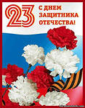 | ВТ | СР | ЧТ | ПТ | СБ | ВС
 |  |  |  | 1 | 2 | 3
4  FEBRUARY 2013 | 5 | 6 | 7 | 8 | 9 | 10
11 | 12 | 13 | 14  ДЕНЬ СВЯТОГО ВАЛЕНТИНА (ДЕНЬ ВСЕХ ВЛЮБЛЕННЫХ) | 15 | 16 | 17
18 | 19 | 20 | 21 | 22 | 23  ДЕНЬ ЗАЩИТНИКА ОТЕЧЕСТВА | 24
25 | 26 | 27 | 28

ПН | ВТ | СР | ЧТ | ПТ | СБ | ВС  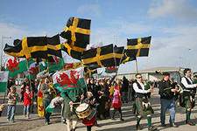
 |  |  |  | 1  ДЕНЬ СВЯТОГО ДЭВИДА | 2 | 3
4 | 5 | 6 | 7 | 8  МЕЖДУНАРОДНЫЙ ЖЕНСКИЙ ДЕНЬ | 9 | 10  MARCH 2013
11 | 12 | 13 | 14 | 15 | 16 | 17  ДЕНЬ СВЯТОГО ПАТРИКА
18 | 19 | 20 | 21 | 22 | 23 | 24
25 | 26  ДЕНЬ МАТЕРИ | 27 | 28 | 29 | 30 | 31

ПН  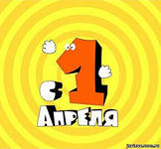  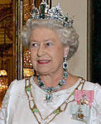 | ВТ | СР | ЧТ | ПТ | СБ | ВС
1  ДЕНЬ СМЕХА  (ДЕНЬ ДУРАКА) | 2 | 3 | 4 | 5 | 6 | 7
8 | 9 | 10 | 11 | 12  ДЕНЬ АВИАЦИИ И КОСМОНАВТИКИ | 13 | 14  ФЛОРАН МАРАФОН
15  APRIL 2013 | 16 | 17 | 18 | 19  ДЕНЬ ПОДСНЕЖНИКА | 20 | 21  ДЕНЬ РОЖДЕНИЕ КОРОЛЕВЫ
22 | 23 | 24 | 25 | 26 | 27 | 28
29 | 30  ВАЛЬПУРГИЕВА НОЧЬ

ПН | ВТ | СР | ЧТ | ПТ | СБ | ВС  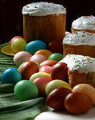  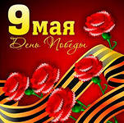
 |  | 1  Праздник Весны и Труда, БЕЛЬТАЙН | 2 | 3  МАЕВКА | 4 | 5  Православная  Пасха  католическая
6 | 7  MAY DAY | 8 | 9  ДЕНЬ ПОБЕДЫ | 10 | 11 | 12  MAY 2013
13 | 14 | 15 | 16 | 17 | 18 | 19
20 | 21 | 22 | 23 | 24 | 25 | 26
27 | 28  ДЕНЬ ВЕСНЫ | 29 | 30  ВАЛЬПУРГИЕВА НОЧЬ | 31

ПН  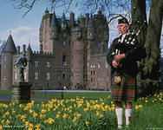  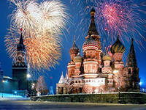 | ВТ | СР | ЧТ | ПТ | СБ | ВС
 |  |  |  |  | 1 | 2
3  JUNE 2013 | 4 | 5 | 6  ПУШКИНСКИЙ ДЕНЬ РОССИИ | 7 | 8 | 9  ДЕНЬ ПИВОВАРА, ДЕНЬ РОЖДЕНИЕ МОНАРХА
10 | 11 | 12  День России | 13 | 14 | 15 | 16
17 | 18 | 19 | 20 | 21 | 22  ДЕНЬ ПАМЯТИ ЖЕРТВ | 23
24  ДЕНЬ НЕЗАВИСИМОСТИ ШОТЛАНДИИ | 25  ДЕНЬ ЕДИНЕНИЯ СЛАВЯН | 26 | 27  ДЕНЬ МОЛОДЕЖИ | 28 | 29  ДЕНЬ СВЯТЫХ АПОСТОЛОВ ПЕТРА И ПАВЛА | 30

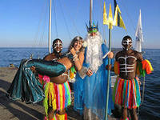

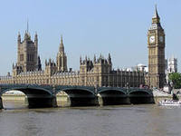
ПН | ВТ | СР | ЧТ | ПТ | СБ | ВС
1 | 2 | 3 | 4 | 5 | 6 | 7
8 | 9 | 10 | 11 | 12 | 13 | 14
15 | 16 | 17 | 18 | 19 | 20 | 21
22 | 23 | 24 | 25 | 26 | 27 | 28
29  ДЕНЬ НЕПТУНА | 30 | 31
JULY 2013

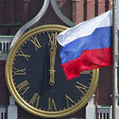

ПН | ВТ | СР | ЧТ | ПТ | СБ | ВС
 |  |  | 1 | 2 | 3 | 4
5  AUGUST 2013 | 6 | 7 | 8 | 9 | 10 | 11
12 | 13  ВСЕМИРНЫЙ ДЕНЬ ЛЕВШЕЙ | 14 | 15 | 16 | 17 | 18
19 | 20 | 21 | 22  ДЕНЬ ГОС ФЛАГА РФ, ПИВНОЙ | 23 | 24 | 25
26 | 27  ДЕНЬ ЛЕТА | 28 | 29 | 30 | 31

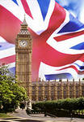

ПН | ВТ | СР | ЧТ | ПТ | СБ | ВС
1
ДЕНЬ ЗНАНИЙ
2 | 3 | 4 | 5 | 6 | 7 | 8  SEMPTEMBER 2013
9 | 10 | 11 | 12 | 13 | 14 | 15
16 | 17 | 18 | 19 | 20 | 21 | 22
23/30 | 24 | 25 | 26 | 27 | 28 | 29

10
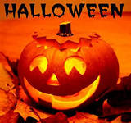
OCTOBER 2013
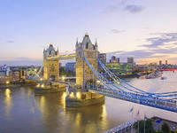
ПН | ВТ | СР | ЧТ | ПТ | СБ | ВС
 | 1  МЕЖДУНАРОДНЫЙ ДЕНЬ ПОЖИЛЫХ ЛЮДЕЙ | 2 | 3 | 4 | 5 | 6
7 | 8 | 9 | 10 | 11 | 12 | 13
14 | 15 | 16  ВСЕМИРНЫЙ ДЕНЬ ПРОДОВОЛЬСТВИЯ | 17 | 18 | 19 | 20
21 | 22 | 23 | 24 | 25 | 26 | 27
28 | 29 | 30 | 31  ХЭЛЛОУИН

ПН | ВТ | СР | ЧТ | ПТ | СБ | ВС  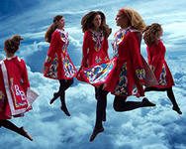  NOVEMBER 2013  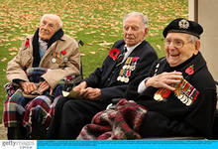
 |  |  |  | 1  ДЕНЬ ВСЕХ СВЯТЫХ | 2 | 3
4  День народного единства | 5 | 6 | 7 | 8 | 9 | 10
11  ДЕНЬ ПАМЯТИ | 12 | 13 | 14 | 15  ПРАЗДНИК КУЛЬТСКОЙ МУЗЫКИ И КУЛЬТУРЫ | 16 | 17
18 | 19 | 20 | 21 | 22 | 23 | 24
25 | 26 | 27 | 28 | 29 | 30  ДЕНЬ СВЯТОГО ЭНДРЮ

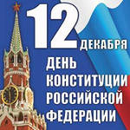
DECEMBER 2013
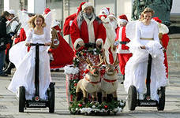

ПН | ВТ | СР | ЧТ | ПТ | СБ | ВС
 |  |  |  |  |  | 1
2 | 3 | 4 | 5 | 6 | 7 | 8
9 | 10 | 11 | 12  ДЕНЬ КОНСТИТУЦИИ РФ | 13 | 14 | 15
16 | 17 | 18 | 19 | 20 | 21 | 22
23/30 | 24/31 | 25  КАТОЛИЧЕСКОЕ РОЖДЕСТВО | 26 | 27 | 28 | 29

